УДК 621.391

Д. І. Єгошкін, Н. А. Гук
Дніпровський національний університет ім. Олеся Гончара

АДАПТИВНЫЙ АЛГОРИТМ РЕДУКЦИИ НЕЧЁТКОЙ БАЗЫ ПРАВИЛ НА ОСНОВЕ ДАННЫХ ОБУЧАЮЩЕЙ ВЫБОРКИ

Рассматривается процедура редукции нечёткой базы правил для решения задачи мультиклассовой классификации с использованием критерия качества. Предлагается адаптивный алгоритм редукции на основе метода дихотомии с динамическим шагом.
Ключові слова: штучний інтелект, експертна система, нечітка логіка, класифікація, база знань, редукція.

Вступ. На сегодняшний день задачи связанные с моделированием процессов с многофакторными зависимостями встречаются в различных отраслях человеческой деятельности. Для решения таких задач применяются методы искусственного интеллекта, позволяющие находить скрытую взаимосвязь между набором входных параметров и выходных данных. Согласно теореме FAT (Fuzzy Approximation Theorem) Б. Коско о нечеткой аппроксимации [1] любая, сколь угодно сложная математическая зависимость может быть аппроксимирована системой, основанной на нечеткой логике. Применение нечёткой логики и нечётких баз правил в экспертных системах позволяют представлять зависимости в виде нечётких правил “IF – THEN” удобных для обработки и анализа экспертом. Разработка систем на базе нечетких правил направлена на улучшение показателей качества модели, например, на максимизацию точности в задачах классификации или минимизацию функции ошибки в задачах прогнозирования. Как правило, для построения баз правил используется два подхода: на основе опыта эксперта (группы экспертов) или автоматическое формирование базы правил. Большинство задач моделирования сложных процессов обладают многомерными характеристиками, а количество обрабатываемых данных потенциально велико. В этом случае второй подход является более производительным и, следовательно, актуальным. Однако в случае автоматической генерации полученная база правил будет полной, но может содержать избыточные правила. Для сокращения количества правил широко применяются методы редукции. При этом для полученной нечеткой системы необходимым условием является эффективность по Парето, то есть необходимо получить оптимальное соотношение между критериями сложности (количеством термов для описания нечетких переменных, количеством правил) и точности модели. Такой подход также улучшит интерпретируемость базы правил. База правил, построенная для переменных, определенных на небольшом числе термов, и составленная из такого количества правил, которое обеспечит необходимую точность модели, обеспечит легкую настройку модели, а в процессе эксплуатации позволит сократить объем необходимой памяти и время для выполнения логического вывода.
Огляд літературних джерел
Задача редукции базы правил является актуальной и рассматривается в ряде работ. Известно, что большое количество правил приводит к усложнению проверки на непротиворечивость, а также существенно увеличивает время выполнения логического вывода. Поэтому авторами ряда работ предлагаются подходы, позволяющие сократить количество правил в системе.
Так в работе [2] решается задача повышения эффективности использования интеллектуальных систем за счет редукции нечетких правил в базах знаний. Предлагается два метода редукции: на основе алгоритма кластеризации и на основе генетического алгоритма. На примере редукции базы знаний классификации ирисов показывает эффективность и сравнение предложенных подходов. Задача редукции сводится к поиску хромосомы с минимальным числом правил, не теряя качества классификации. Лучшей будет та хромосома, которая позволяет достичь максимума оценки классифицирующей способности (не меньше исходной) базы знаний при минимальном числе правил. Генетический алгоритм выполняется до тех пор, пока в результате проведения вычислений не будут появляться хромосомы с лучшей функцией приспособленности в течение определенного числа поколений. Вычислительная сложность алгоритма напрямую зависит от числа лингвистических переменных и количества терм-множеств. Так же сам метод селекций родительских хромосом требует ряда повторений, которые устанавливаются экспертом и при недостаточном количестве повторений, можно не достичь качественной классификации, а в случае большого числа повторений, можно получить избыточную базу знаний.
Применение генетического алгоритма рассматривается также в работе [3], где выбор правил нечеткой базы знаний сбалансирован по критериям точности и компактности. В качестве критерия точности нечеткой модели выбрано среднеквадратичную ошибку (RMSE), с ее использованием формулируется задача многофакторной оптимизации на основе правил и формируется область допустимых решений в окрестностях парето-фронта. Баланс между точностью модели и её компактностью описывается линейным ограничением. Для решения задачи оптимизации используется генетический алгоритм, в котором кодирования вариантов осуществляется на основе Питтсбургского подхода. Вариант решения задается хромосомой, каждый ген которой задает принадлежность соответствующего правила базе знаний. Начальная популяция генерируется случайно с использованием субоптимальных решений, найденных жадным алгоритмом. Эксперименты проводились для синглтонных нечетких баз знаний, в которых антецеденты правил задаются нечеткими множествами, а консеквенты – числовыми значениями.
Задача формирования базы знаний нейро-нечетких систем решается в работе [4 ]. Используются основные принципы редукции правил: исключаются правила, для которых результирующая функция принадлежности меньше определенного порога; исключаются взаимно компенсируемые противоречивые правила; исключаются одно из двух совпадающих правил; после оценки индивидуального вклада каждого правила выполняется удаление тех правил, влияние которых на точность оказывается минимальным.
В работе [5] применяется система нечётких правил Такаги-Сугено. Подход основан на контроле параметра «coverage of a data», который вычисляет количество активированных правил на основе обучающей выборки, после чего редукции подлежат только те правила, которые не увеличивают значение coverage. В работе не рассматривалась вопросы точности и адекватности базы правил после редукции, поскольку удалению подвергались только неиспользуемые правила. В процессе редукции база правил разбивается на подмножества правил с одинаковыми консеквентами.
Применение подходов разряженного кодирования рассматривается в работе [6] вместе с теорией разряженных представлений. Благодаря разреженному кодированию нечетких базисных функций правила подлежат сокращению. Для выбора правил, оказывающих наибольшее влияние на результат, применяется алгоритм регрессии по наименьшему углу LARS (least-angle regression), который представляет собой алгоритм подбора моделей линейной регрессии к многомерным данным. Правила, оказывающие наименьшее влияние на результат, подлежат редукции. В сравнении с другими алгоритмами разреженного кодирования алгоритм регрессии с наименьшим углом имеет меньшую вычисленную сложность и лучшую точность, особенно в задачах с многомерным данным.
Еще одним перспективным подходом является построение прогнозирующей нейро-нечеткой сети. Так в работе [7] нейро-нечеткая сеть применяется для синтеза адаптивного нечеткого регулятора. Нечеткие нейронные сети объединяют в себе преимущества нейронных сетей и систем нечеткого вывода, что позволяет формировать модель управления многофакторным процессом в виде правил нечетких продукций. Редукция базы правил осуществляется путем выбора правил при помощи нейронной сети. В процессе настройки нейронная сеть оценивает качество текущего набора нечетких правил относительно полученных результатов и прогнозирует коэффициент качества управления. С использованием полученного прогноза нечеткий регулятор позволяет срабатывать на опережение до возникновения аварийной ситуации. С помощью такого прогноза эксперт может произвести замену правил в базе правил нечеткого регулятора, или блок адаптации самостоятельно сможет выбрать требуемые правила и стабилизировать процесс регулирования без участия оператора технологического процесса.
В описанных выше работах, рассматриваются различные подходы к решению задач редукции правил в экспертных системах. Однако актуальным остается совершенствование подходов и методик редукции правил в базах знаний с целью получения устойчивых результатов в задачах классификации. В данной работе разрабатывается подход к редукции базы правил, построенной с использованием декартового произведения терм-множеств входных переменных.

Постановка задачі.
Рассматривается задача редукции нечёткой базы правил, сформулированной для задачи классификации, с использованием критерия качества. Нечеткий классификатор задается продукционной базой правил, p-ое правило 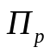 имеет вид:
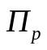: IF (1)
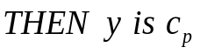,
где 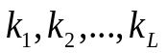 – ознаки об’єкту, що описуються лінгвістичними змінними; 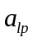 – лингвистический терм, которым описывается переменная в правиле p, 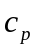 – принимает значения 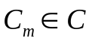 для правила p; 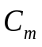– мітка класу, до якого належить об'єкт 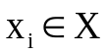; m – номер класу С, 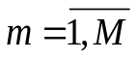; M – кількість класів C.
Нечеткий классификатор осуществляет отображение входного объекта относительно его признаков 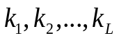 во множество классов С:

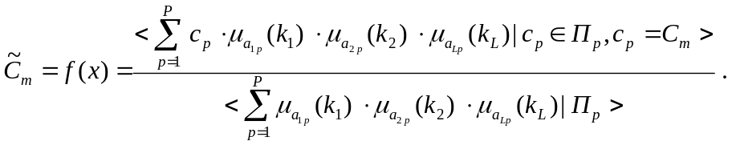 (2)

Полная база правил строится автоматически на основе данных обучающей выборки. Консеквенты правил генерируются с использованием операции декартового произведения терм множеств всех лингвистических переменных задачи. Учитывая, что сгенерированная таким образом база правил имеет значительный размер и может быть избыточной, необходимо разработать подход, который позволит выполнить сокращение количества правил в базе правил, не снижая при этом качества классификации.

Продукційна модель представлення знань.

Для решения задачи классификации будем использовать продукционную модель представления знаний, объединяющую модели Мамдани и Такаги-Сугено-Канг [9].
Правила типа MISO имеют вид:
: IF (3)
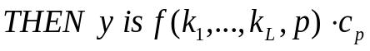 ,
де – вхідні ознаки об’єкту; – лінгвістичний терм, за допомогою якого описується змінна у правилі p; 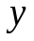 – вихідна змінна; 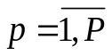; Р – загальна кількість правил П; – приймає значення для правила p; – мітка чіткого класу, до якого належить об'єкт ; ; M – кількість класів C.
Вещественная, неотрицательная, нормированная функция 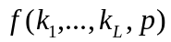 непрерывна на отрезке [a,b] и используется в качестве весового коэффициента для консеквента правила. Она определяет степень принадлежности выходной переменной терм-множеству 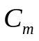 и вычисляется следующим образом:
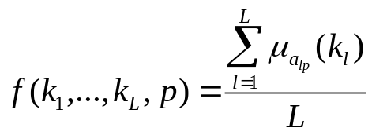. (4)
Для организации процедуры редукции базы правил вводится критерий качества:

, (5)

де accuracy, precision, recall, f1-score – метрики якості та повноти класифікації [8].
Критерий Δ принимает значения от 0 – 100% и будет служить мерой качества, которую необходимо достичь. Достижение критерием заданного значения используется в качестве условия остановки процедуры редукции входной базы правил.
Для организации процедуры редукции в каждое правило вводятся дополнительные логические условия:
:IF (6)
;
; (7)
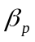=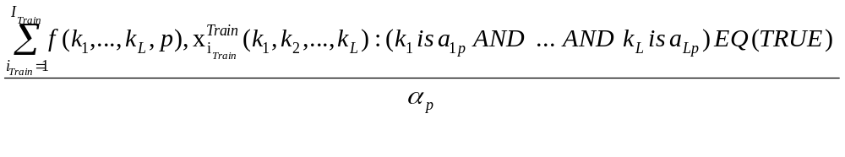, (8)
где коэффициент активации α является счётчиком количества активаций правила для объектов 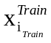 обучающей выборки 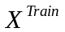; коэффициент β определяет степени принадлежности объектов обучающей выборки правилу ; 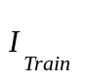 - размер обучающей выборки, 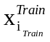 - объект обучающей выборки 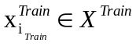, - обучающая выборка.

Адаптивный алгоритм редукции базы правил
Для осуществления процедуры редукции применяется метод дихотомии с динамическим шагом. Алгоритм процедуры может быть представлен следующей последовательностью действий:
Шаг 0. На вход системы подать базу правил вида (3). Задать критерий точности Δ. Задать обучающую и тестовую выборки. Выполнить процедуру нечеткого логического вывода Мамданди с центроидным методом. Вычислить коэффициенты α и β по формуле (7) и (8) для обучающей выборки. Переопределить входную базу правил вида (3) в базу правил (6). Сократить правила, для которых значение коэффициента α равно 0.
Шаг 1. Вычислить метрики качества модели аccuracy, precision, recall, f1-score для всех правил на тестовой выборке и проверить условие (5). Если (5) истинно, то набор правил 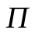 подлежит редукции. Перейти к шагу 2.
Шаг 2. Отсортировать все правила относительно коэффициента β, получить упорядоченный набор правил 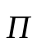. Создать пустое множество 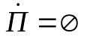 для сохранения в него новой базы правил, которая будет формироваться в результате итеративного процесса.
Шаг 3. Вычислить мощность множества , если 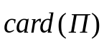=1, то 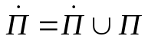 и перейти к шагу 7, иначе, перейти к шагу 4.
Шаг 4. Разделить набор правил на 2 множества: 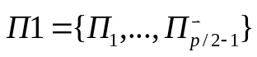 и 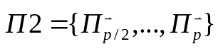, при этом 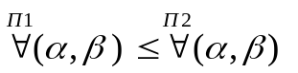.
Шаг 5. Вычислить аccuracy, precision, recall, f1-score для правил 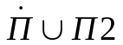 на тестовой выборке.
Шаг 6. Проверить условие (5), если оно истинно, то набор правил 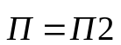, перейти к шагу 3, иначе, 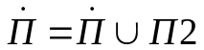, 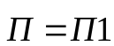, перейти к шагу 3.
Шаг 7. Завершить процесс редукции базы правил, получить результирующее множество 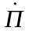.

Аналіз результатів.
Предложенный подход к построению нечеткой базы правил для классификации объектов был применен для известной задачи мультиклассовой классификации Iris Data Set – Ирисы Фишера [10]. Задача классификации предполагает определение принадлежности ириса к одному из 3 типов растений: Setosa, Versicolor, Virginica. Всего в наборе содержится 150 объектов, каждому из трех классов соответствует 50 объектов. В якості ознак об’єкту використовуються: довжина чашолистка – sepalLength, ширина чашолистка – sepalWidth, довжина пелюстки – petalLength, ширина пелюстки – petalWidth. Для проведения классификации были сформированы обучающая и тестовая выборки в размере 130/20 (обучающая/тестовая).
Для исходных данных задачи были вычислены коэффициенты корреляции признаков (рис. 1):

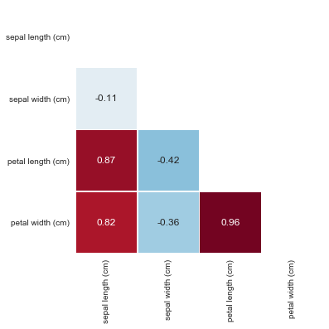

Рис. 1. Значения коэффициентов корреляции

С учётом интерпретации значений коэффициентов было установлено, что между переменными «petal length (cm)» и «petal width (cm)» существует сильная зависимость, значение коэффициента корреляции – 0.96, между переменными «sepal width(cm)» и «sepal length (cm)» слабая зависимость, значение соответствующего коэффициента корреляции – -0.11.
В соответствии с предложным походом была построена полная база правил, которая состоит из 81 правила и обладает точность 93%.
С использованием разработанного адаптивного алгоритма была проведена редукция базы правил и оценено влияние редукции на точность классификации.
В таблице 1 представлены антецеденты правил и значения коэффициентов α, соответствующие каждому правилу. Первые 19 правил, антецеденты которых не были активированы ни одним объектом обучающей выборки, имеют значение α=0 и могут быть удалены без потери качества классификации. Для остальных 62 правил значение коэффициента α отлично от нуля.

№ правила | α | Антецедент
1 | 0.0 | {'SepalLengthCm': 'Low', 'SepalWidthCm': 'High', 'PetalLengthCm': 'Low', 'PetalWidthCm': 'Mid'}
2 | 0.0 | {'SepalLengthCm': 'Low', 'SepalWidthCm': 'High', 'PetalLengthCm': 'Mid', 'PetalWidthCm': 'Low'}
3 | 0.0 | {'SepalLengthCm': 'High', 'SepalWidthCm': 'Mid', 'PetalLengthCm': 'Low', 'PetalWidthCm': 'Low'}
… | … | …
19 | 0.0 | {'SepalLengthCm': 'High', 'SepalWidthCm': 'High', 'PetalLengthCm': 'High', 'PetalWidthCm': 'Low'}
20 | 10.0 | {'SepalLengthCm': 'Low', 'SepalWidthCm': 'Low', 'PetalLengthCm': 'High', 'PetalWidthCm': 'Low'}
… | … | …
33 | 63.0 | {'SepalLengthCm': 'Low', 'SepalWidthCm': 'Mid', 'PetalLengthCm': 'High', 'PetalWidthCm': 'High'}
… | … | …
48 | 93.0 | {'SepalLengthCm': 'High', 'SepalWidthCm': 'Low', 'PetalLengthCm': 'High', 'PetalWidthCm': 'Mid'}
… | … | …
81 | 100 | {'SepalLengthCm': 'High', 'SepalWidthCm': 'Mid', 'PetalLengthCm': 'High', 'PetalWidthCm': 'High'}
Таблиця 1
Для оставшихся правил было вычислено значение коэффициента β, в таблице 3 представлены правила, расположенные в порядке убывания значений коэффициента β.

№ | β | Правила
1 | 0.431 | [{'SepalLengthCm': 'Low', 'SepalWidthCm': 'High', 'PetalLengthCm': 'Low', 'PetalWidthCm': 'Low'}  THEN 'Iris-setosa'
2 | 0.303 | IF {'SepalLengthCm': 'Low', 'SepalWidthCm': 'Mid', 'PetalLengthCm': 'Low', 'PetalWidthCm': 'Low'}  THEN 'Iris-setosa'
3 | 0.219 | IF {'SepalLengthCm': 'High', 'SepalWidthCm': 'Mid', 'PetalLengthCm': 'High', 'PetalWidthCm': 'High'}  THEN 'Iris-virginica'
… | … | …
10 | 0.089 | IF {'SepalLengthCm': 'Mid', 'SepalWidthCm': 'Low', 'PetalLengthCm': 'Mid', 'PetalWidthCm': 'Low'}  THEN 'Iris-versicolor'
… | … | …
23 | 0.044 | IF {'SepalLengthCm': 'High', 'SepalWidthCm': 'Low', 'PetalLengthCm': 'Mid', 'PetalWidthCm': 'Mid'}  THEN 'Iris-versicolor'
24 | 0.043 | IF {'SepalLengthCm': 'Mid', 'SepalWidthCm': 'Mid', 'PetalLengthCm': 'Mid', 'PetalWidthCm': 'Low'}  THEN 'Iris-versicolor'
25 | 0.039 | IF {'SepalLengthCm': 'High', 'SepalWidthCm': 'Mid', 'PetalLengthCm': 'High', 'PetalWidthCm': 'Mid'}  THEN 'Iris-versicolor'
… | … | …
43 | 0.012 | IF{'SepalLengthCm': 'High', 'SepalWidthCm': 'Low', 'PetalLengthCm': 'Mid', 'PetalWidthCm': 'Low'} THEN 'Iris-versicolor'
… | … | …
62 | 0.001 | IF {'SepalLengthCm': 'Low', 'SepalWidthCm': 'Mid', 'PetalLengthCm': 'High', 'PetalWidthCm': 'Low'} THEN 'Iris-versicolor'
Таблиця 2

После применения алгоритма редукции для заданного значения точности Δ = 90%, база правил была сокращена до 15 правил. Следует отметить, что в результирующей базе находятся правила, которые описывают все выходные классы объектов.
Для проведения классификации с использованием редуцированной базы правил были сформированы обучающая и тестовая выборки в размере 130/20, соответственно. На рис. 2 приведена матрица противоречий, полученная для результатов классификации на тестовой выборке при помощи редуцированной базы правил. В тестовой выборке содержалось 20 объектов (3 – Iris-setosa, 9 – Iris-versicolor, 8 – Iris-virginica), среди которых верно идентифицированы все объекты классов Iris-setosa и Iris-virginica. Из 9 объектов класса Iris-versicolor верно идентифицированы 7объектов, один объект был неверно классифицирован как Iris-setosa, а другой – как Iris-virginica.
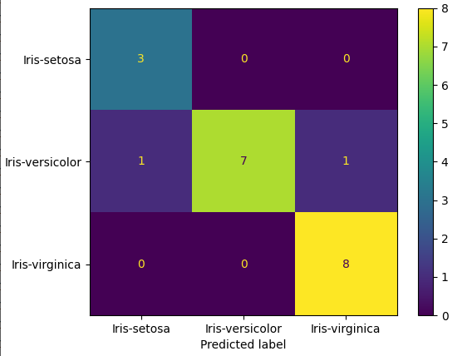

Рис. 2. Матрицы противоречий – 130/20 (обучающая/тестовая), точность 90% при использовании 1–15 правил из таблицы 2;

Класс ирисов | precision | recall | f1-score | количество элементов тестовой выборки
Iris-setosa | 0.75 | 1.00 | 0.86 | 3
Iris-versicolor | 1.00 | 0.78 | 0.88 | 9
Iris-virginica | 0.89 | 1.00 | 0.94 | 8
avg accuracy | 0.9
Таблиця 3

В таблице 3 приведены значения метрик классификации. Уменьшение количества правил позволило существенно сократить время, необходимое для проведения классификации.
Так же при правильном подборе обучающей и тестовой выборки можно достичь более высокой точности. В таблице представлена тестовая выборка, для которой в случае 15 правил, проводится классификацию со 100% точностью Рис. 3. Следовательно, для такой выборки можно уменьшить количество правил ещё больше.
№ | Класс ирисов | SepalLengthCm | SepalWidthCm | PetalLengthCm | PetalWidthCm
1 | Iris-versicolor | 5.0 | 2.3 | 3.3 | 1.0
2 | Iris-versicolor | 6.3 | 2.5 | 4.9 | 1.5
3 | Iris-setosa | 5.4 | 3.4 | 1.5 | 0.4
4 | Iris-versicolor | 5.5 | 2.4 | 3.7 | 1.0
5 | Iris-virginica | 6.2 | 2.8 | 4.8 | 1.8
6 | Iris-setosa | 5.7 | 3.8 | 1.7 | 0.3
7 | Iris-versicolor | 6.1 | 3.0 | 4.6 | 1.4
8 | Iris-virginica | 7.6 | 3.0 | 6.6 | 2.1
9 | Iris-virginica | 6.5 | 3.0 | 5.8 | 2.2
10 | Iris-versicolor | 5.8 | 2.7 | 3.9 | 1.2
11 | Iris-setosa | 5.5 | 3.5 | 1.3 | 0.2
12 | Iris-versicolor | 5.6 | 2.7 | 4.2 | 1.3
13 | Iris-versicolor | 5.5 | 2.5 | 4.0 | 1.3
14 | Iris-virginica | 7.2 | 3.6 | 6.1 | 2.5
15 | Iris-virginica | 6.4 | 2.8 | 5.6 | 2.1
16 | Iris-virginica | 6.4 | 2.8 | 5.6 | 2.2
17 | Iris-versicolor | 6.4 | 2.9 | 4.3 | 1.3
18 | Iris-setosa | 4.4 | 2.9 | 1.4 | 0.2
19 | Iris-setosa | 5.0 | 3.6 | 1.4 | 0.2
20 | Iris-virginica | 6.3 | 2.7 | 4.9 | 1.8
Таблиця 4

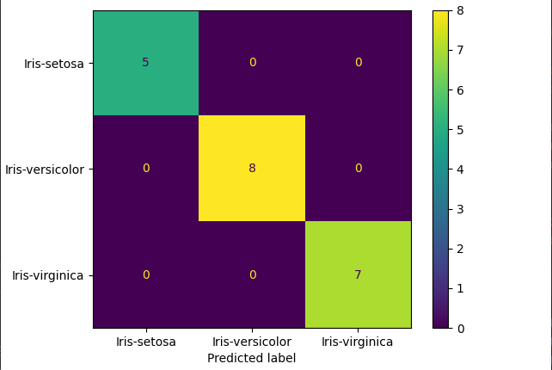

Рис. 3. Матрицы противоречий – 130/20 (обучающая/тестовая), точность 100% при использовании 1–15 правил;

Класс ирисов | precision | recall | f1-score | количество элементов тестовой выборки
Iris-setosa | 1.00 | 1.00 | 1.00 | 5
Iris-versicolor | 1.00 | 1.00 | 1.00 | 8
Iris-virginica | 1.00 | 1.00 | 1.00 | 7
avg accuracy | 1.00
Таблиця 5

В таблице 5 приведены значения метрик классификации для тестовой выборки из таблицы 4. Таким образом, результат сильно зависит от выбора обучающей и тестовой выборки.
Рассмотрим уменьшение критерия точности до Δ = 85% и применим алгоритм редукции. После применения алгоритма редукции, база правил была редуцирована до 7 правил при обучающей и тестовой выборке 130/20 (обучающая/тестовая). При этом в зависимости от выбора объектов для обучающей и тестовой выборки, количество правил находилось в диапазоне от 4 до 8 правил. Таким образом, можно утверждать, что при правильном подборе обучающей и тестовой выборки можно достичь более высокой точности при наличии меньшего количества правил.

Висновки:
В работе рассматривается процедура редукции нечёткой базы правил для решения задачи мультиклассовой классификации с использованием критерия качества. Нечеткий классификатор задается продукционной базой правил, использована продукционная модель, которая объединяет модели Мамдани и Такаги-Сугено-Канг. Полная база правил генерируется автоматически с использованием операции декартового произведения терм множеств всех лингвистических переменных задачи. Для выполнения процедуры редукции полной базы правил вводится критерий качества, построенный с использованием метрик качества классификации. Разработан адаптивный алгоритм редукции базы правил на основе метода дихотомии с динамическим шагом. В результате работы алгоритма из базы правил удаляются правила, антецеденты которых не активированы, среди оставшихся правил выбираются правила, которые оказывают наибольшее влияние на результат классификации. Вычислительный эксперимент проведен для задачи классификации ирисов Фишера. Анализ результатов классификации с использованием редуцированной базы правил выполнен для объектов тестовой выборки. Исследовано влияние параметров алгоритма на точность классификации.

Бібліографічні посилання:

1. Kosko B. Fuzzy systems as universal approximators. IEEE Trans. on Computers. 1994. 43, N 11. P. 1329–1333. DOI: 10.1109/12.324566
2. Абдулхаков А.Р., Катасёв А.С., Кирпичников А.П.. "Методы редукции нечетких правил в базах знаний интеллектуальных систем" Вестник Казанского технологического университета, vol. 17, no. 23, 2014, pp. 389-392.
3. Штовба С. Д., Мазуренко В. В., Савчук Д. А. Генетичний алгоритм вибору правил нечіткої бази знань, збалансованої за критеріями точності та компактності. Наукові праці Вінницького національного технічного університету. 2012. № 3.
4. Клебанова Т. С. Особливості використання нейро-нечітких моделей у фінансовій діяльності комунальних підприємств / Т. С. Клебанова, О. О. Рудаченко // Економічний вісник Запорізької державної інженерної академії. - 2016. - Вип. 5(1). - С. 108-112.
5. Michal Burda, Martin Stepnicka “Reduction of Fuzzy Rule Bases Driven by the Coverage of Training Data“ // Proceedings of the 2015 Conference of the International Fuzzy Systems Association and the European Society for Fuzzy Logic and Technology, Advances in Intelligent Systems Research, DOI: https://doi.org/10.2991/ifsa-eusflat-15.2015.67, – Atlantis Press, 2015, p. 463-470
6. Huiqin Jiang “Fuzzy Rules Reduction Based on Sparse Coding” / Huiqin Jiang, Rung-Ching Chen, Qiao-En Liu, Su-Wen Huang // International Journal of Applied Science and Engineering, DOI: https://doi.org/10.6703/IJASE.201911_16(3).215, Volume 16, No.3, 2019, p. 215-227
7. Михайленко, В. Синтез адаптивного нечіткого регулятора з прогнозувальною нейронечіткою мережею / В. Михайленко Р. Харченко // Одеська державна академія холоду, м. Одеса; Вісник СумДУ. Серія "Технічні науки", №3' 2012.
8. Eli Stevens, Deep Learning with PyTorch / Eli Stevens, Luca Antiga, Thomas Viehmann / Manning Publications Co. Shelter Island, NY 11964, 2020. 520 p.
9. Желдак Т. А. Нечіткі множини в системах управління та прийняття рішень: навч. посіб. / Т. А. Желдак, Л. С. Коряшкіна, С. А. Ус, за редакцією С. А. Ус ; М-во освіти і науки України, Нац. техн. ун-т «Дніпровська політехніка». – Дніпро : НТУ «ДП», 2020. – 387 с.
10. The Iris dataset by R.A. Fisher's in Kaggle data sets webpage. Available at: https://www.kaggle.com/datasets/uciml/iris

